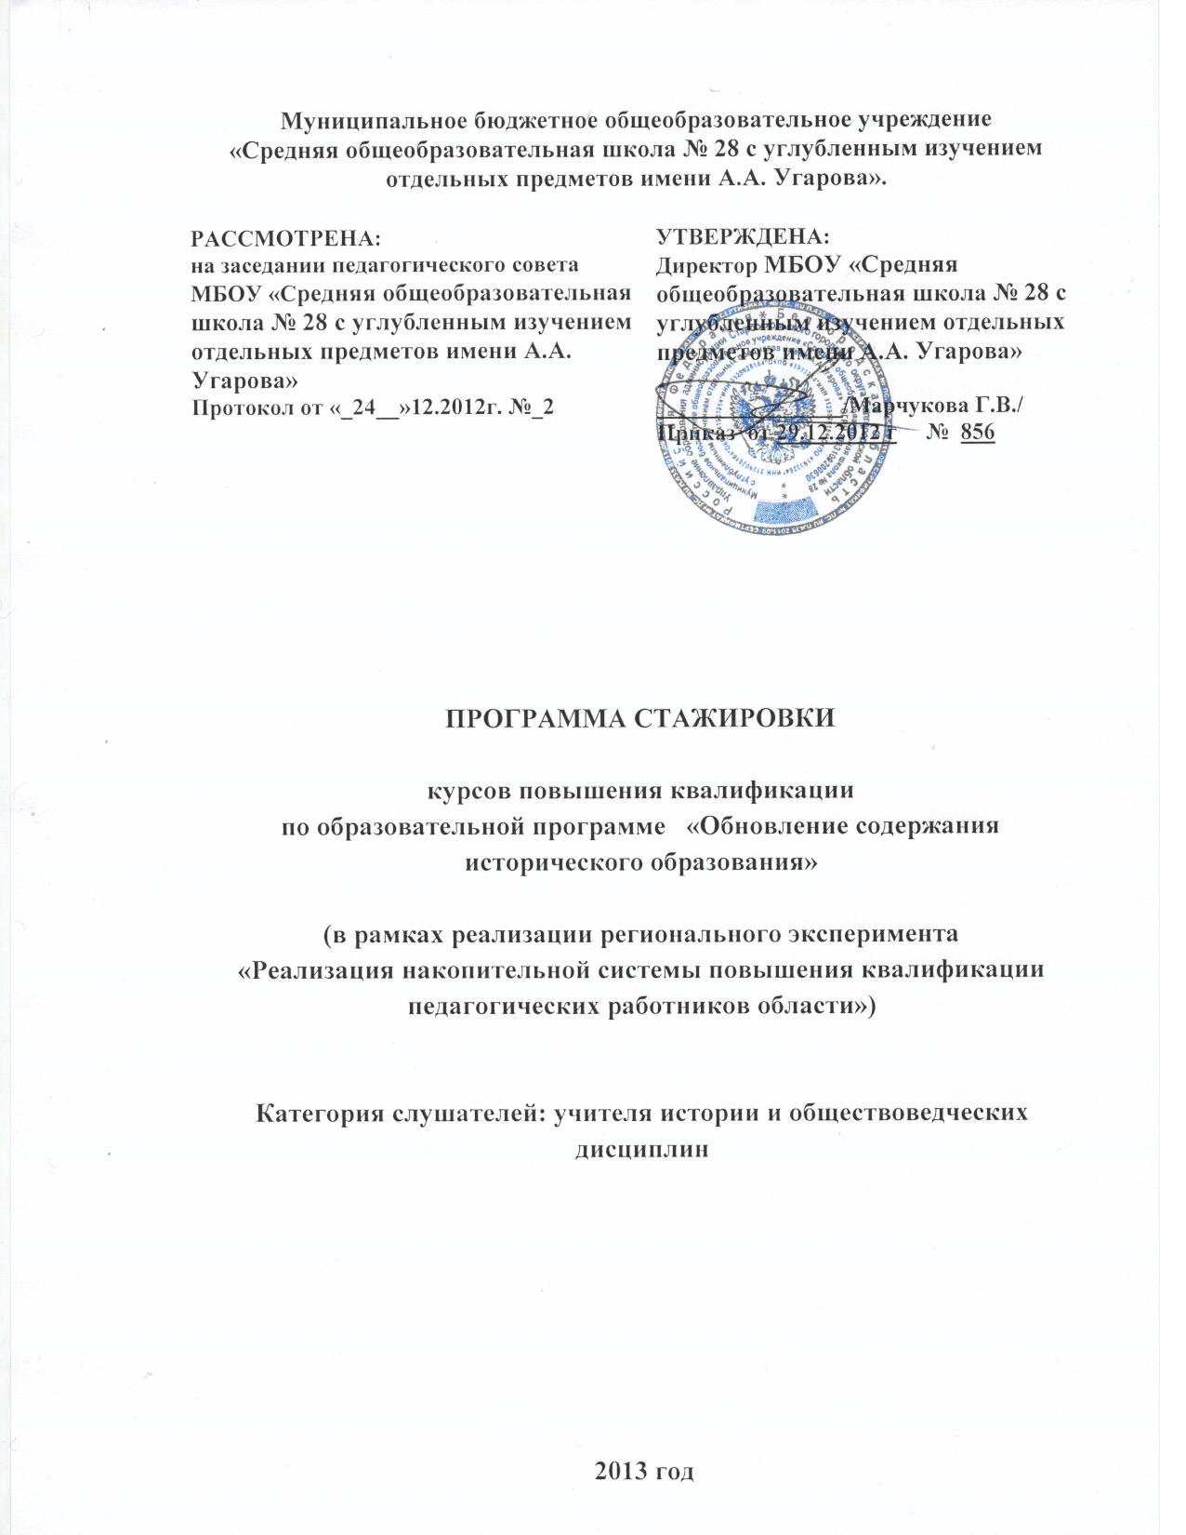
СОДЕРЖАНИЕ

- Пояснительная записка ……………………………………………….3

- План стажировки ………………………………………………………5

- Список литературы…………………………………………………….7

- Приложения……………………………………………………………..9

Приложение 1……………………………………………………………9

Приложение 2……………………………………………………………13

Пояснительная записка

Программа краткосрочной стажировки педагогических работников по проблеме «Обновление содержания исторического образования» в общеобразовательном учреждении (далее - Программа) предназначена для использования в системе повышения квалификации педагогических работников общеобразовательных учреждений в качестве модуля дополнительной профессиональной образовательной программы.
Программа составлена на основе следующих нормативно-правовых документов:
- Закона Российской Федерации «Об образовании»;
- Письма Управления дополнительного образования Министерства образования РФ от 15.03.1996 г. «Об организации и проведении стажировки специалистов»;
- Положения о стажировке работников системы образования Белгородской области, утвержденного приказом департамента образования, культуры и молодежной политики Белгородской области от 09 февраля 2011 г. № 310.
Программа предусматривает изучение практического опыта внедрения федеральных образовательных государственных стандартов основного общего образования по обществоведческим дисциплинам, осмысления педагогами путей обновления методики преподавания (технология обучения) обществоведческих дисциплин в МБОУ «СОШ № 28 с углубленным изучением отдельных предметов имени А.А.Угарова».
Преподавание по программе может осуществляться в форме разнообразных видов коллективных и индивидуальных практических занятий, занятий слушателей по самообразованию, что способствует повышению практической значимости программы. Формы организации учебной работы стажеров: проведение круглого стола, посещение мастер-классов педагогов, посещение и анализ уроков, проведение учебных групповых и индивидуальных консультаций.
Самостоятельная работа стажера предполагает участие в дискуссиях, анализ и обсуждение ситуаций, анализ нормативно-правовых документов, самостоятельная разработка проектов документов.
Практическая значимость программы заключается в возможности осуществления стажировки слушателями курсов повышения квалификации на базе общеобразовательных учреждений реализующих ФГОС ООО.
Категория слушателей - учителя-предметники общеобразовательных учреждений, слушатели курсов повышения квалификации ОГАОУ Бел ИПКППС.
Цель обучения – закрепить на практике профессиональные знания, умения и навыки стажера, полученные в результате теоретической подготовки.
Задачи:
1) создать условия для овладения стажером нормативно-правовой базой реализации ФГОС ООО по обществоведческим дисциплинам в МБОУ «СОШ № 28 с углубленным изучением отдельных предметов имени А.А.Угарова»;
2) создать условия для изучения на практике обновления содержания образования на основе усиления личностной ориентации и реализации компетентностной парадигмы образования, осуществления системно-деятельностного подхода в организации повышения квалификации;
3) создать условия для формирования у педагогов профессиональных компетенций, осмысления путей обновления преподавания обществоведческих дисциплин в контексте ФГОС.
Ожидаемые результаты освоения программы стажировки.
Стажер должен знать:
- современные педагогические концепции и прогрессивные образовательные технологии, а также перспективные направления в развитии образовательной системы;
- основы воспитания и социализации в содержании современных образовательных стандартов;
- требования к организации образовательного процесса в условиях ФГОС общего образования;
- требования к результатам освоения основной образовательной программы: личностные, метапредметные, предметные.
Уметь составлять:
- рабочую программу по учебному предмету;
- план урока в рамках ФГОС общего образования.
База реализации программы МБОУ «СОШ № 28 с углубленным изучением отдельных предметов имени А.А.Угарова».
По итогам освоения программы стажировки стажер оформляет дневник стажировки с предложениями по совершенствованию работы учреждения и отчетом о стажировке. Предложения по результатам стажировки вместе с отзывом руководителя стажировки от учреждения предоставляются на защиту аттестационной комиссии.

Учебно-тематический план
программы стажировки педагогических работников
по проблеме «Обновление содержания исторического образования»
в общеобразовательном учреждении

Цель стажировки: закрепить на практике профессиональные знания, умения и навыки стажёра, полученных в результате теоретической подготовки.
Категория слушателей: учителя истории
Продолжительность обучения: 36 ч.
Режим занятий: 6-8 ч. Стажировка может проводиться в групповой и индивидуальной формах.
Виды деятельности стажёра: изучение документов, посещение анализ, и моделирование уроков и занятий внеурочной деятельности, разработка учебных и рабочих программ.
Форма аттестации: итоговый отчёт слушателя о прохождении стажировки.
Тематическое планирование

№ | Наименование направления  (темы, проблемы) стажировки | Коли-  чество часов
1. | Тема 1. Отражение требований ФГОС второго поколения в педагогическом процессе основной школы.  Задания:  - 1.«Стартовая работа» педагога (анкетирование).  - 2.Изучение нормативно правовых актов, обеспечивающих сопровождение введения ФГОС в основной школе.  - 3.Изучение организации учебного процесса: режим, условия, оснащение кабинета обществоведческих дисциплин | 3  1  1  1
2. | Тема 2. Реализация системно-деятельностного подхода при обучении обществоведческим дисциплинам. Особенности современного урока истории.  Задания:  - Практическое занятие. Технология подготовки уроков истории и обществознания в современной информационной образовательной среде.  - Мастер-классы учителей «Современные образовательные и обучающие технологии в преподавании обществоведческих дисциплин».  3.Формирование универсальных учебных действий у школьников основной школы в процессе обучения. Посещение уроков педагогов и их обсуждение и анализ.  4.Консультации по теме: «Методика организации урока в основной школе». Кейс. Обсуждение проектов уроков следующего дня. | 8  2  2  3  1
3. | Тема 3. Рабочая программа учителя как механизм управления качеством образования.  Задания:  1. Практическое занятие. Работа с рабочей программой учителя, её анализ, обсуждение.  2. Формирование универсальных учебных действий у обучающихся в процессе обучения. Посещение уроков педагогов и их обсуждение и анализ.  3. Консультации по теме: «Развивающие возможности УМК по истории и обществознанию». | 5  1  3  1
4. | Тема 4. Организация внеурочной деятельности в условиях внедрения ФГОС.  Задания:  1. Методический семинар: «Внеурочная деятельность в основной школе в аспекте содержания ФГОС основного общего образования»  2. Посещение, обсуждение и анализ занятий по внеурочной деятельности.  3. Мастер-классы учителей.  4. Круглый стол «Внеурочная деятельность по обществоведческим дисциплинам как фактор эффективной социализации школьников в условиях внедрения ФГОС». | 7  3  2  1  1
5. |  | 5  1  2  1  1
  Тема 5. Оценка достижений планируемых результатов.
  Задания:
  1. Коллоквиум. Портфолио как внешний и внутренний аудит учителя. Система оценки в свете требований ФГОС.
  2. Посещение уроков учителей и их обсуждение.
  3. Мастер - классы учителей.
  4. Работа в малых группах. Разработка проекта «Оценка личностных достижений учащихся».
6. | Тема 6. Методические условия включения обучающихся основной и средней школы в исследовательскую и проектную деятельность.  Задания:  1. Педагогическая мастерская. Разработка системы мониторинга эффективности исследовательской деятельности педагогов и школьников.  2. Мастер-классы учителей.  3. Рассмотрение и составление примерного варианта методических рекомендаций по включению обучающихся основной и средней школы в исследовательскую и проектную деятельность. Кейс. | 5  2  1  2
7. | Тема 7. Формирование культуры здорового и безопасного образа жизни подростка.  Задания:  1. Анализ работы ОУ по вопросу формирования культуры здорового и безопасного образа жизни подростка:  -на уроках обществоведческих дисциплин,  - во внеурочной деятельности  2. Посещение уроков и внеурочной деятельности | 2  1  1
8. | Тема 8. Подведение итогов стажировки.  Задания:  - Кейсовый набор «Проекты уроков по ФГОС ООО»  - Отчёт стажёра. | 1
ИТОГО: |  | 36

СПИСОК ЛИТЕРАТУРЫ

- Федеральный государственный образовательный стандарт начального общего образования. М.: Просвещение.2010.
- Вяземский Е.Е., Стрелова О.Ю. Как преподавать историю в современной школе: теория и методика. – М.: Педагогический университет «Первое сентября», 2006.
- Григорьев Д.В., Степанов П.В. Внеурочная деятельность школьников – М., 2010.
- Григорьев Д.В., Степанов П.В. Программы внеурочной деятельности. Познавательная деятельность. Проблемно-ценностное общение. – М., 2011.
- Концепция духовно-нравственного развития и воспитания личности гражданина России в сфере общего образования: проект/ А. Я. Данилюк, А. М. Кондаков, В. А. Тишков. Рос. акад. образования. ― М.: Просвещение, 2010.
- Козленко С.И., Саплина Е.В. Профильное обучение и современные образовательные технологии. - М.: Педагогический университет «Первое сентября», 2007.
- Маленкова Л.И. Воспитание в современной школе. – М., 1999.
- Методические рекомендации по организации внеурочной деятельности и пребывания учащихся в образовательных учреждениях во второй половине дня /Соста.В.И.Никулина, Н.В.Екимова. – Белгород.
- Методические рекомендации по разработке программы воспитания и социализации обучающихся начальной школы/Сост. В.И.Никулина, Н.В.Екимова. – Белгород, 2010.
- Оценка достижений планируемых результатов. Система заданий―М.:Просвещение,2010
- Педагогический энциклопедический словарь./Гл. ред.Б.М.Бим-Бад. – М., 2002.
- Правовые основы деятельности методических учреждений: Сборник документов и рекомендаций./Сост. Л.И.Филатова - М.: АПК и ПРО, 2004. - 107 с. (Разработаны на основе методических рекомендаций Министерства образования РФ)
- Примерная основная образовательная программа образовательного учреждения. Основная школа / (сост. Е. С. Савинов). — М.: Просвещение, 2011. — 454 с. — (Стандарты второго поколения).
- Рекомендации по проектированию учебного процесса, направленного на достижение требований стандарта к результатам освоения основных образовательных программ
- Сергеев И.С., Блинов В.И. Как реализовать компетентностный подход на уроке и во внеурочной деятельности. Практическое пособие. – М., 2007.
- Щуркова Н.Е. Лекции о воспитании. – М., 2009.
- Щуркова Н.Е. Программа воспитания школьника. – М., 2010.
- Формирование универсальных учебных действий в основной школе: от действия к мысли. Система задания. – М., 2011.

Официальные сайты:
- Министерство образования и науки РФ - http://mon.gov.ru/;
- Федеральное агентство по образованию - http://ed.gov.ru/;
- Федеральный государственный образовательный стандарт - http://standart.edu.ru/;
- Федеральные образовательные стандарты - http://fgos.isiorao.ru/.
- Федеральный портал «Российское образование»- http://edu.ru/;
- Российский общеобразовательный портал - http://school.edu.ru/;
- Здоровье и образование - http://www.valeo.edu.ru/;
- Единое окно доступа к образовательным ресурсам - http://window.edu.ru/;
- Единая коллекция цифровых образовательных ресурсов - http://school-collection.edu.ru/
- Федеральный центр информационно-образовательных ресурсов (ФЦИОР) - http://fcior.edu.ru/about.page
- Издательство «Просвещение» www.prosv.ru;
- Российский общеобразовательный Портал www.school.edu.ru;
- Единая коллекция цифровых образовательных ресурсов www.school-collection.edu.ru

Сервисы для профессионального общения:
- Сетевые образовательные сообщества «Открытый класс» - http://www.openclass.ru/;
- Всероссийский августовский интернет-педсовет - http://pedsovet.org/;
- Сетевая школа управленческих кадров общего образования - http://school.apkpro.ru;
- Портал «Сеть творческих учителей» - http://www.it-n.ru/;
- Портал АПКиППРО – www.apkpro.ru

Приложение 1

«УТВЕРЖДАЮ»
Директор МБОУ «СОШ № 28
с углубленным изучением
отдельных предметов имени А.А.Угарова»
________ Марчукова Г.В.
((подпись)
Приказ от «29» декабря 2012 г. № 856

М.П.

ДНЕВНИК
прохождения стажировки
ПО НАКОПИТЕЛЬНОЙ СИСТЕМЕ ПОВЫШЕНИЯ КВАЛИФИКАЦИИ

_____________________________________________________________________________
фамилия, имя, отчество стажера (полностью)
_____________________________________________________________________________
Место работы_____________________________________________________
наименование общеобразовательного учреждения (полностью) _____________________________________________________________________________

Должность__________________________________________________________________

Категория слушателей _____________________________________________

Наименование программы стажировки: _____________________________
__________________________________________________________________
Цель стажировки__________________________________________________
__________________________________________________________________
Количество часов
(36 ч.)______________________________________________

Сроки стажировки
(выбирает слушатель)____________________________________________________

Стажировочная площадка (ОУ)______________________________________________________________
наименование общеобразовательного учреждения (полностью)

Ответственный за стажировку от стажерской площадки (ОУ):

(подпись) /Ф.И.О, должность
____________________________________________________________________________________________________________________________________

Руководитель курсов повышения квалификации по накопительной системе:

Цель стажировки – закрепить на практике профессиональные знания, умения и навыки стажера, полученные в результате теоретической подготовки.
Категория слушателей _____________________________________
Количество часов: 36 ч.
Режим занятий – 2-6 ч. Стажировка может проводиться в групповой и индивидуальной формах.
Виды деятельности стажера: самостоятельная теоретическая подготовка, работа с нормативной документацией, посещение и анализ уроков, внеклассных и иных мероприятий; участие в совещаниях.
Форма аттестации – итоговый отчет слушателя о стажировке.

План – отчёт о стажировке

Наименование направления (темы, проблемы) стажировки | Задание стажировки | дата | отчет | Подпись о выполнении руководителя стажерской площадки
Тема 1 Отражение требований ФГОС в педагогическом процессе основной школы. | 1.Проанализировать действующий стандарт и ФГОС. Выявить основные отличия. (Перечислить документы, на которые опирались при анализе.)
2. Изучить и проанализировать использование нормативных документов ФГОС, школьную документацию, отражающую работу в условиях реализации требований ФГОС в педагогическом процессе.
(перечислить документы)
3. Познакомиться с организацией учебного процесса:
-- режим,
--условия,
--оснащение учебных кабинетов истории и обществознания.
(дать общую характеристику по названным позициям)
Тема 2. Реализация системно-деятельностного подхода при обучении обществоведческим дисциплинам.  Особенности современного урока истории. | 1.Посетить и проанализировать уроки в 5 классе учителя-мастера в связи с реализацией системно-деятельностного подхода.  (записать результаты) |  | Тема урока, класс, учитель:  Анализ урока:
 | 2.Посетить и проанализировать уроки, отметить преемственность в преподавании обществоведческих дисциплин в начальной школе и основной школе. (записать результаты) |  | Тема урока, класс, учитель:
3.Проанализировать использование различных средств и приёмов в просмотренных уроках.
(записать результаты)
4. Изучить методы и приёмы работы с учащимися у учителя-мастера.
(записать результаты)
5.Изучить и проанализировать деятельность педагога по формированию компонентов учебной деятельности, метапредметных результатов обучения.
(записать результаты)
 | 6.Изучить применение инновационных технологий при организации и проведении урока (записать результаты)
 | 7.Разработать конспект урока истории для 5 класса в связи с введением ФГОС общего и среднего образования (конспект приложить). |  | Тема урока, класс, учитель
Тема 3. Рабочая программа учителям как механизм управления качеством образования | 1.Самостоятельно изучить нормативные документы, регламентирующие составление рабочей программы в ОУ. (перечислить документы)
 | 2. Разработать рабочую программу по истории или обществознанию 5 класс (кейс)
Тема 4. Организация внеурочной деятельности школьников в соответствии с требованиями ФГОС | 1. Самостоятельно изучить нормативные документы, регламентирующие организацию внеурочной деятельности в ОУ. (перечислить документы).
2. Перечислить программы по внеурочной деятельности в ОУ (стажёрской площадки)
(записать результаты)
3. Изучить методы и приёмы работы с учащимися во внеурочной деятельности.
(записать результаты)
 | 4. Проанализировать использование различных средств и приёмов в работе учителя (записать результаты)
Тема 5. Оценка достижения планируемых результатов. | 1. Выбрать из программы одну тему по истории (класс по выбору) с указанием автора программы, учебника.
Тема 5. Оценка достижения планируемых результатов. | 2.Расписать по выбранной теме универсальные учебные действия:  - личностные;  - коммуникативные;  - познавательные;  -регулятивные. (кейс)
Тема 6. Методические условия включения обучающихся основной и средней школы в исследовательскую и проектную деятельность. | 1. Изучить работу ОУ по организации и проведению исследовательской и проектной деятельности.  (записать результаты)
 | 2. Составить методические рекомендации по включению обучающихся основной и средней школы в исследовательскую и проектную деятельности (кейс)
Тема 7. Формирование культуры здорового и безопасного образа жизни подростка. | 1. Проанализировать работу ОУ по вопросу формирования культуры здорового и безопасного образа жизни подростка:  -на уроках обществоведческих дисциплин,  - во внеурочной деятельности  (записать результаты)

ПРАКТИЧЕСКАЯ ДЕЯТЕЛЬНОСТЬ В ОБРАЗОВАТЕЛЬНОМ УЧРЕЖДЕНИИ
Дата | Выполняемая работа стажера | Подпись ответственного за стажировку в ОУ | Предложения и замечания стажера

ИТОГОВЫЙ ОТЧЁТ О СТАЖИРОВКЕ
(о результатах стажировки: организация деятельности, технологии,
содержание и др. виды практической деятельности)
заполняет ответственный за стажировку в ОУ

1. Ф.И.О. стажера (полностью)
_____________________________________________________________________________
2. Место работы_______________________________________________________________
_____________________________________________________________________________
3. Должность _____________________________________________________________________________
4. Место стажировки ___________________________________________________________
_____________________________________________________________________________
5. Количество часов____________________________________________________________
6.Сроки стажировки____________________________________________________________
7. Итоги работы стажера (согласно пунктам программы стажировки)
На этапе самообразования было изучено:
____________________________________________________________________________________________________________________________________________________________________________________________________________________________________________________________________________________________________________________
На этапе стажерской практики в общеобразовательном учреждении были изучены и освоены умения:
__________________________________________________________________________________________________________________________________________________________________________________________________________________________________________________________________________________________________________________________________________________________________________________________
На этапе практической работы (при выполнении практических заданий) были отработаны профессиональные навыки:
___________________________________________________________________________________________________________________________________________________________________________________________________________________________________________________________________________________________________________________
Заключение ответственного за стажировку от стажерской площадки (ОУ):
_____________________________________________________________________________
_____________________________________________________________________________
_____________________________________________________________________________

Дата:
Ответственный за стажировку от стажировочной площадки (ОУ) | ___________________/Ф.И.О. /______________  подпись

Стажер __________________________________________ /__________________________/
Подпись Ф.И.О.
Директор образовательного учреждения | ___________________/Ф.И.О. /____________________  подпись
М.П.
Дата:
Руководитель курсов повышения квалификации по накопительной системе | _____________________________/ Ф.И.О.  подпись

Приложение 2

Кейсы заданий

Кейс 1 «Проекты уроков по ФГОС»
(расшифровать задание, включить в дневник стажировки).

Кейс 2 «Оценка личностных достижений учащихся»
(расшифровать задание, включить в дневник стажировки).

Кейс 3 «Составление примерного варианта рабочей программы по учебным предметам»
(расшифровать задание, включить в дневник стажировки).

